Нестандартное оборудование для занятий физкультуры в детском саду из бросового материала своими руками.
«Чтобы сделать ребенка умным и рассудительным,
сделайте его крепким и здоровым:
пусть он работает, действует, бегает, кричит,
пусть он находится в постоянном движении».
Жан Жак Руссо
Движение – это врожденная, жизненно необходимая потребность человека, эффективное лечебное средство, познание окружающего мира и важное средство воспитания и общения, поэтому занятия физкультурой с детьми 2 – 3 лет являются крайне важным для развития малыша.
Работая с детьми раннего возраста исходя из требований ФГОС ДО в группе создана физкультурно-игровая среда, которая побуждает детей к двигательной активности в условиях ограниченного пространства. Физические упражнения с малышами провожу в самых простых и доступных формах – показ с пояснением, имитация. Большое значение для физического развития детей в группе имеет спортивный уголок, который включает в себя: теоретический материал, атрибуты для подвижных и малоподвижных игр, а так же пособия для профилактики плоскостопия и развития мелкой моторики рук. Это - разноцветные кегли, кубики, платочки, набивные мешочки, мячи разных размеров, массажные коврики, игры с «Тихим тренажером» и т.д. Для каждой игры есть свои атрибуты: шапочки в виде разных животных и птиц. Физкультурный уголок в группе создает благоприятную обстановку в двигательной деятельности детей. Движения и игры приносят радость малышам. Занятия дают ребёнку возможность общения со сверстниками и воспитателем.
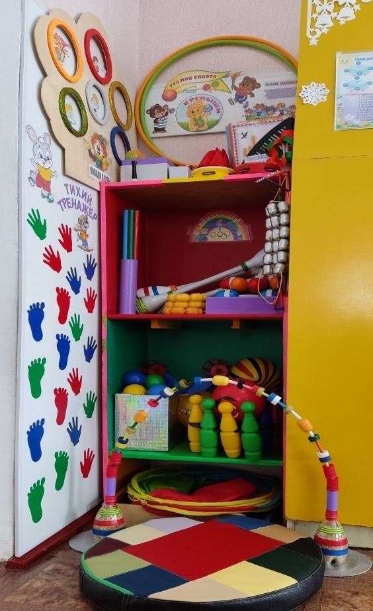
Предлагаю Вашему вниманию оборудование, сделанное своими руками, которые в работе для меня являются незаменимыми помощниками.
Изготовления таких пособий не требует больших затрат. Они эстетичны, безопасны, максимально эффективны, удобны и просты в применении. Я использовала разнообразный бросовый материал: все то, что наверняка найдется в любом доме из разряда ненужных вещей. Минимум затрат и времени! А в результате получаются очень яркие привлекающие к себе внимание пособия. Они помогают развивать мышцы рук, ног, координацию движений, меткость, ловкость и внимание.
«Гантели» и «Штанги»
Материал: пластиковые бутылки, втулка от самоклейки для соединения бутылок между собой, цветная изолента, материал для их наполнения.
Задачи: учить выполнять ОРУ с предметом, для развития силы рук, воспитывать любовь к спорту
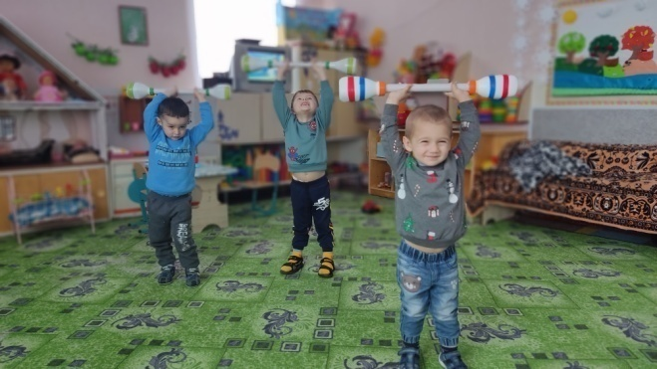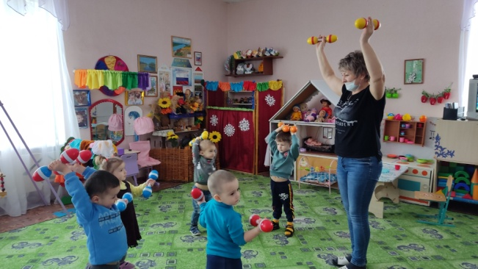
Флажки, ленточки на палочках и мешочки с крупами.
Использование: В свободной игровой деятельности, в индивидуальной работе, в соревнованиях. Для занятий ОРУ, подвижных игр, для выполнения танцевальных упражнений, для дыхательной гимнастики.
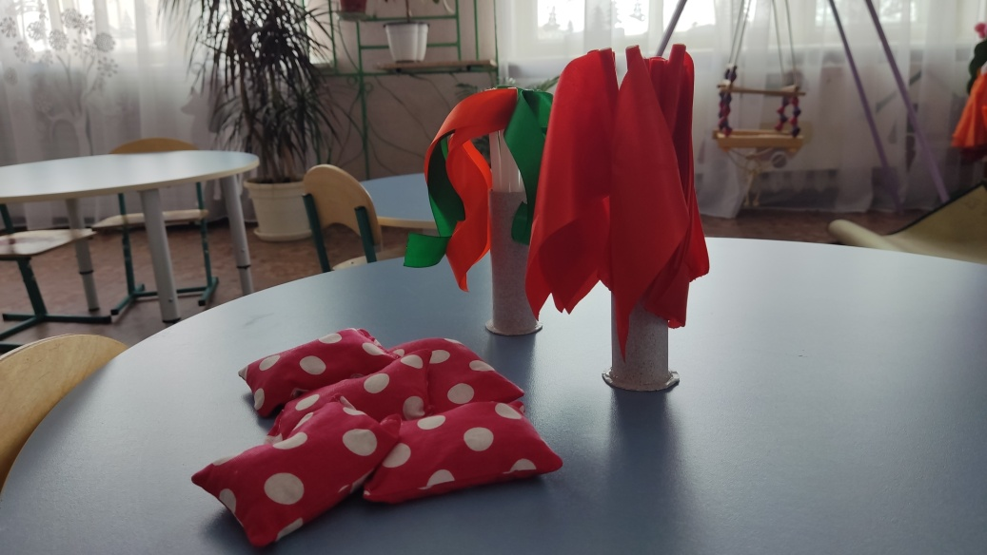
«Тренажёры - эспандеры»
Материал: Кольца, широкая резинка, упаковка от киндер-сюрприза.
Цель: развитие различных групп мышц.
Использование: В свободной игровой деятельности, в индивидуальной работе, в соревнованиях, для занятий ОРУ.

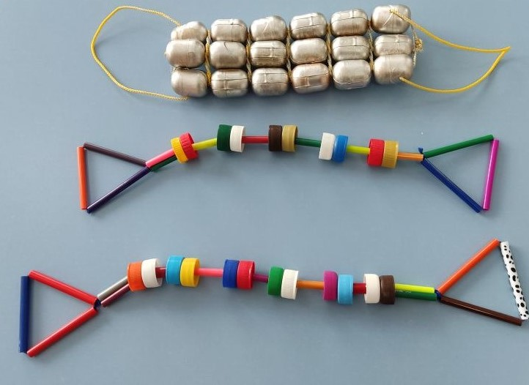
«Дорожка здоровья»
Материал: ткань, пуговицы, разноцветные частички старых ненужных фломастеров, пластиковые крышки, пробки, губки и мягкие помпоны.
Цель: профилактика и коррекция плоскостопия, развития чувства равновесия и координации движений.
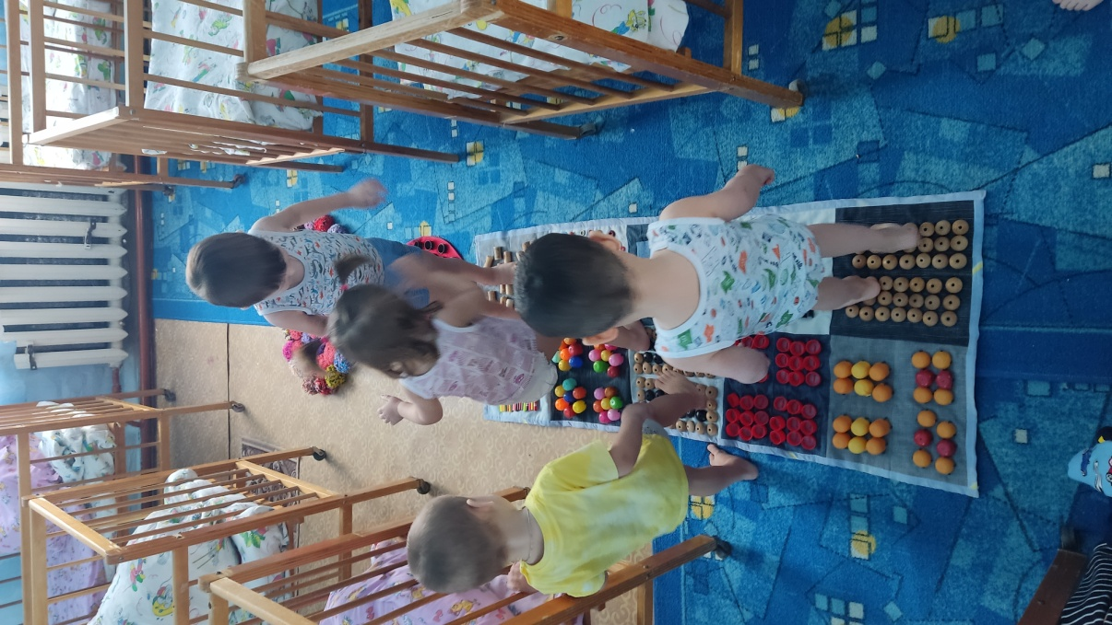
«Тихий тренажёр»
Цель: способствовать развитию координации, пространственного воображения и восприятия. Тренировка мышц плечевого пояса, спины, рук и ног.
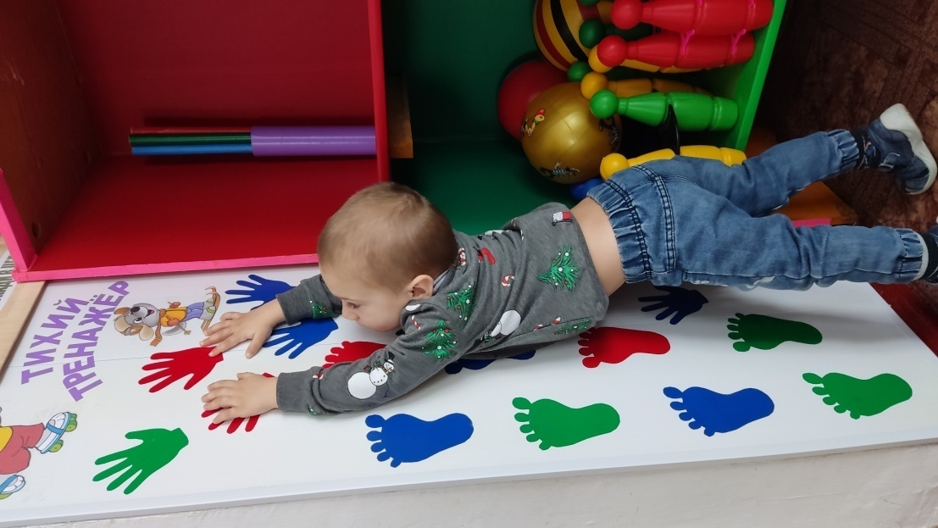
Игра «Попади в цель»
Материал: фанера, вязаные мячики, самоклейка.
Цель: развитие внимания, наблюдательности, меткости и глазомера.
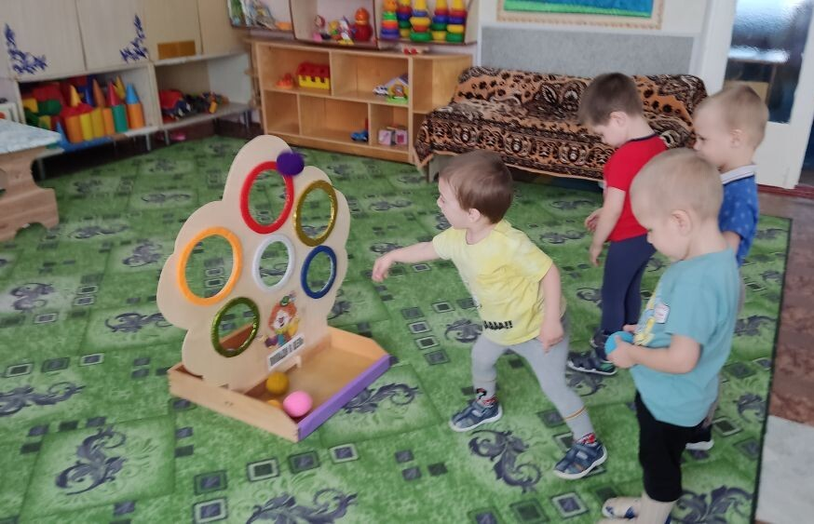
«Дуга»
Материал: яркая забавная змейка из киндеров и пластиковых пробок.
Цель: учить ползать под предметами, не задевая их.
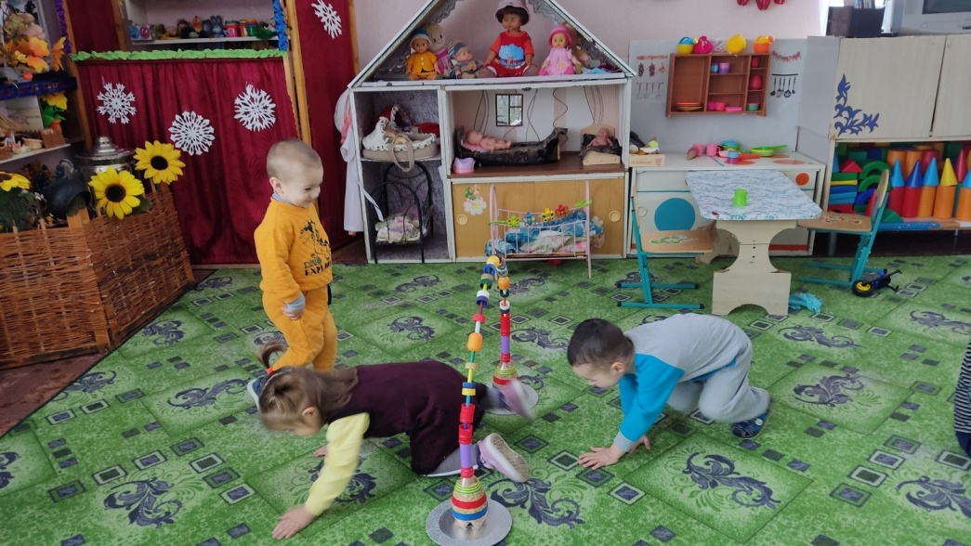
Наш уголок «Крепыши» пользуется большой популярностью у малышей, помогает им расти и развиваться, служит удовлетворению потребности дошкольника в движении и приобщению его к здоровому образу жизни.

